**PRESENTACIÓN PROPUESTA**

*(Utilice o amplíe los espacios sugeridos según convenga – Tamaño Fuente: 12, Interlineado: 1,5)*



TESIS DE DOCTORADO: TESIS DE MAESTRÍA: 

TRABAJO FINAL DE MAESTRÍA: TRABAJO FINAL DE ESPECIALIZACIÓN 

1. PROPONENTE: Miguel Ángel Montañez Gómez CÉDULA: 1015415505
2. PROGRAMA: Maestría En Ingeniería De Sistemas Y Computación
3. DIRECTOR PROPUESTO: Luis Fernando Niño Vásquez

DEPARTAMENTO: Departamento de Ing. de Sistemas e Industrial

ASESORES:

1. TÍTULO: Prototipo de sistema de monitoreo basado en una red inalámbrica de sensores simulada, como apoyo a la planeación de rutas de recolección de Residuo Solido Urbano.

ÁREA: Sistemas de Información Geográfica, Internet de las cosas

LÍNEA DE INVESTIGACIÓN: Computación aplicada

1. ANTECEDENTES Y JUSTIFICACIÓN: *(Indicar los desarrollos previos, circunstancias y condiciones que llevaron a la conclusión de la necesidad y conveniencia del proyecto)*

Desde hace mucho tiempo se ha buscado manejar de manera eficiente del residuo sólido urbano (RSU), de hecho, las primeras normas relacionadas con el tratamiento de RSU se remontan a Atenas hace unos 2400 años, allí se exigió que el vertimiento de Residuos a una distancia mínima de 1 kilómetro de los asentamientos urbanos.

Gracias al desarrollo tecnológico, las labores de disposición y tratamiento de residuos se han ido mejorando a través de una infraestructura compuesta por elementos como contenedores y camiones compactadores, sin embargo, con el trascurrir de los años la labor de recolección de RSU se ha convertido en un desafío debido al rápido aumento en la generación de Residuo que obedece de 3 factores principales: el rápido crecimiento demográfico, la producción industrial y los hábitos de consumo que hacen uso excesivo de material desechable (Karthikeyan, Rani, Sridevi, & Bhuvaneswari, 2018).

Este aumento a dado origen a nuevas problemáticas; en diciembre de 2017 Montevideo, Uruguay, sufrió una crisis ambiental pues se detectaron más de 100 contenedores de residuo incinerados y un desbordamiento de los de contenedores, el cual se atribuyó a un incremento en el volumen del residuo producido cercano a un 50% adiciona,l con respecto al generado un día de normal, el intendente a cargo manifestó que debido a la naturaleza fluctuante de la generación de RSU era estimar la cantidad de recursos necesarios para mantener la cuidad limpia durante las festividades. (Martinez, 2017) esta problematica se repite en otras cuidades como Chennai, India (Johnson & Dhanalakshmi, 2019)

Algunas técnicas computacionales como algoritmos de optimización de rutas basados en agentes e inspirados en genética y tecnologías de comunicación han mostrado impactos positivos en la optimización de procesos para la recolección y gestión de RSU (Franca, Ribeiro, & Chaves, 2019).

Para comprender mejor lo que implica la gestión de RSU se puede remitir a (Ramdhani, Baihaqi, & Siswanto, 2018); en este artículo se explica la importancia de hacer una administración eficiente del RSU, en esta investigación se intenta minimizar la cantidad de vehículos requeridos para atender las rutas generadas a partir de un modelo matemático abordando el asunto como un problema de asignación de recursos (camiones de recolección).

De manera análoga, el uso de sistemas de información geográfica (GIS, por su sigla en inglés) ha sido aplicado a la optimización de rutas de recolección. Es el caso de los estudios propuestos por (Chaudhary, Nidhi, & Rawal, 2019) y (Jwad & Hasson, 2018), donde se hizo uso de la funcionalidad de análisis de red de ArcGIS[1] para determinar la zonificación y enrutamiento óptimos de los camiones recolectores, en los que se consideran factores como: costo de combustible, distancia, tiempo y número de vehículos. Sin embargo, bajo estos enfoques el problema es observado desde una perspectiva estatica, cuando en realidad las variables que afectan la producción de residuos son de naturaleza estocástica.

Otros enfoques que analizan el proceso como un problema dinámico han sido estudiados y se han propuesto soluciones, algunas de ellas basadas en Internet de las Cosas (IoT). El termino IoT está estrechamente relacionado con los ambientes inteligentes y agentes embebidos que surgieron de la visión de Mark Weiser en 1991, en un documento llamado “The Computer for the 21st Century”, donde el autor describe un mundo compuesto por objetos comunes que pueden comunicar sus percepciones e interactuar con otros objetos con cierto grado de autonomía, locomoción y una intervención humana mínima, para mejorar la calidad de vida de múltiples maneras (Ray et al., 2018)

Sin embargo, fue Kevin Ashton quien introdujo el término internet de las cosas (IoT, por sus siglas en inglés) por primera vez para referirse a la identificación de los productos de la compañía P&G[2] durante una reunión con los directores de esa empresa en 1999 (Gupta, Mudgal & Mehta, 2016)

Desde su concepción hasta el día de hoy el término IoT se ha ido refinando y redefiniendo como el paradigma resultante de la integración de un conjunto de elementos tecnológicos y técnicas computacionales como: computación ubicua y pervasiva, sensores y sistemas embebidos. Con los que se componen ecosistemas que asocian objetos del mundo real generando una comunicación, un flujo de información y una interacción simbiótica entre ellos. La pieza básica para edificar este ecosistema es la integración de componentes electrónicos a objetos comunes dotándolos de la capacidad de recolectar información de su entorno y comunicarse con otros sistemas usando internet (Borgia, 2014), estos objetos tienen una representación virtual que sirve para identificarlos, monitorearlos y controlarlos en el mundo real.

Estudios más recientes han planteado una manera diferente de resolver el problema de recolección de residuos mediante la aplicación de tecnología IoT. Es el caso del estudio realizado en los distritos circundantes a la cuidad de Turín en Italia por (Fadda, Gobbato, Perboli, Rosano, & Tadei, 2018). En este estudio se diseñó e implantó un sensor para medir el nivel de llenado de los contenedores de basura de la cuidad. A diferencia de los enfoques anteriormente descritos, no se propusieron rutas para vaciar los contenedores con frecuencias semanales fijas. En cambio, se propusieron rutas calculadas dinámicamente. Para ello, se programo un modelo matemático de optimización heurística en el que se usaron como entrada datos históricos de los pesos de la carga transportada por los vehículos, las rutas fijas con las que operaba el sistema anteriormente, además de la telemetría de una red inalámbrica de sensores, que permitió saber en tiempo real cuales contenedores tenían una prioridad alta de ser recolectados.

Una solución más completa ha sido planteada por Bakhshi y Ahmed en (Bakhshi & Ahmed, 2018), además de incorporar sensores a los contenedores de una manera similar al enfoque anterior, combinan técnicas de análisis de datos y mecanismos de aprendizaje de maquina basados el modelos de regresión, para predecir las rutas de recolección futuras de forma autónoma, las rutas generadas fueron puestas a prueba en un periodo de 10 días en el cual se pudo comprobar una reducción en los tiempos de recolección en un 18% y una mejora en la eficiencia de combustible del 46%.

Al comparar los modelos usados en los estudios realizados y observar los resultados obtenidos, se evidencia que un paradigma de IoT provee algunas ventajas como: (1) versatilidad ante los distintos esquemas de recolección en un ámbito municipal, (2) flexibilidad para adaptarse a los cambios de la generación de residuos y (3) la autonomía de trabajo con mínima intervención humana. Lo cual nos lleva a afirmar que: hacer uso de sistema de información que calcule las rutas de recolección de residuos por demanda, permitirá reducir las distancias recorridas, aumentar el volumen de residuo recolectado y ser más oportunos al momento de atender los contenedores que se llenan para evitar su saturación y hacer que la operación de recolección sea más eficiente.

A partir de esta afirmacion se hizo una revisión de algunos aspectos a considerar antes de inclinarse hacia una solución que haga uso de IoT entre ellas la arquitectura de un sensor de bajo costo y una arquitectura de red que se adapta a las condiciones adversas del sistema, estas implicaciones técnicas se describen a continuación.

En primera instancia, para la arquitectura del dispositivo que toma las mediciones se ha propuesto principalmente el uso de dos tipos de sensores; el primero un emisor de luz infrarrojo para la detección de materia sólida, el cual fue enunciado por (Pawar, Pise, Walke, & Mohite, 2019). El segundo hace uso de un sensor de ultra sonido que tiene en cuenta el tiempo de respuesta para calcular la distancia a partir de la velocidad de propagación del sonido 334 (m/s) (Pardini, Rodrigues, Hassan, Kumar, & Furtado, 2019). En este documento el alcance del sistema se amplía integrando también a los ciudadanos como parte de la solución, para lo cual adicional al uso de ultrasonido, los dispositivos están equipados con sensores de celdas de carga, sensores de posicionamiento Global GPS y para la comunicación usan módulos para sistema global de comunicaciones moviles GSM y el servicio general de envio de paquetes de radio GPRS. De acuerdo con el autor, los dispositivos son fácilmente integrables con los servicios de recolección de la municipalidad y asisten de forma eficiente la planeación de la recolección mediante la optimización de rutas. Sin embargo, la integración de módulos y sensores incrementa el costo de producción del dispositivo haciendo que la propuesta no sea económicamente viable.

En cuanto a la arquitectura de red, una topología bajo un protocolo de comunicación inalámbrica basada en el estándar IEEE 802.15.4 haciendo uso de ZigBee y un protocolo de comunicación para transferencia de telemetria por cola de mensajes MQTT fue propuesta en (Karthikeyan, Rani, Sridevi, & Bhuvaneswari, 2018) para abordar el problema de recolección eficiente de residuos, allí se definió la configuración (ubicación) de los contenedores que permitían la cobertura tolerante a la atenuación, sin pérdida de información, para la transferencia de mensajes. La investigación fue concluyente porque determinó que estas condiciones se logran con distancias máximas de 80 metros entre los contenedores. Se realizó una comparación cualitativa entre los protocolos de comunicación HTTP y MQTT para una arquitectura con bajo consumo de ancho de banda y mayor velocidad en la transmisión. Para el cálculo de la ruta óptima se usó la información recolectada como entrada para un algoritmo inspirado en el problema del agente viajero y la formula de Haversine.

De la revisión de literatura y la comparación de tecnologías de transmisión de datos, se pudo determinar que para el volumen de datos que se pretende trasmitir, la tolerancia a la latencia y la poca cantidad de mediciones diarias que requiere el sistema, hay un conjunto de redes de baja potencia y amplia cobertura LPWAN que ofrecen buenos resultados para cubrir un área metropolitana con pocas estaciones base, y para las cuales ya existen soluciones como SigFox[3] o LoRa[4] que han comprobado ser eficientes y confiables.

Basados en tres premisas (1) como este tipo de soluciones han sido implementadas exitosamente en otros países, (2) observar las condiciones favorables de la región y (3) validar la factibilidad técnica de la solución, se determinó que resulta conveniente adaptar dichas soluciones a un contexto local con el propósito de establecer procedimientos que permitan cerrar la brecha de la ineficiencia operativa en el proceso de recolección de RSU, de forma que se pueda dar un paso en la dirección de la transformación de esquemas que hasta el momento han resultado funcionales, pero que dada la tendencia al incremento en la generación de residuos (Marú, Quintero, Beltrán & Hernández,2018) resultarán insuficientes para satisfacer las necesidades a mediano plazo.

Por medio de esta propuesta se implementa uno de los servicios que las ciudades inteligentes requieren; el procesamiento inteligente de residuos, que busca generar condiciones de vida sostenibles por medio de la gestión eficiente del RSU, la reducción en el consumo de recursos, la disminución en la generación de desperdicios y aumento de la reutilización.

1. IDENTIFICACIÓN DEL PROBLEMA:

CAUSAS: Aumento en el volumen de residuos que se genera a causa del rápido crecimiento de la población, la producción industrial y los hábitos de consumo que hacen uso excesivo de material desechable y dificultad en reconocer cuando se llenan los contenedores debido a que no se dispone de ninguna información, para determinar cuáles de los contenedores están llenos y así poder recogerlos.

PROBLEMA: Gestión ineficiente de la recolección de RSU.

CONSECUENCIAS: Saturación y desborde de los depósitos que generan problemas no solo de carácter estético, sino sanitarios como son la dispersión de enfermedades y la proliferación de plagas. dificultad para separar los residuos aprovechables, lo que entorpece el proceso de reciclaje contribuyendo a la contaminación y generando efectos ambientales negativos que impiden un desarrollo social sostenible y equilibrado con el medio ambiente.

Frente a esta problemática se plantea la siguiente pregunta:

¿Cómo mejorar el esquema de recolección de RSU para atender las necesidades de una region delimitada en una localidad de Bogotá, para lograr una operación más eficiente que reduzca la saturación y el desbordamiento de los contenedores?

Con respecto al alcance del proyecto se debe aclarar que aunque el la definicion del problema se definen 2 problematicas, este proyecto dara solucion unicamente al primer problema referente a la carencia de informacion de generacion de resuduos, el problema relacionado con la separacion de residuos segun su tipo no sera objeto de este proyecto, aun asi se propone como un trabajo futuro y complementario al modelo que sera planteado.

1. OBJETIVO GENERAL Y OBJETIVOS ESPECÍFICOS*: (Evaluables)*

OBJETIVO GENERAL

Desarrollar un prototipo de un sistema de monitoreo de contenedores de RSU, para planificar las rutas de recolección por demanda, usando como insumo información simulada.

OBJETIVOS ESPECIFICOS

* OE1: Desarrollar un dispositivo para medir de forma remota el nivel de llenado en un contenedor de Residuo Solido Urbano.
* OE2: Implementar una red inalámbrica de sensores con tres dispositivos, usando una arquitectura de Internet de las Cosas (IoT).
* OE3: Simular la recolección de información sobre nivel de llenado de los  contenedores de basura ubicados en un área seleccionada de Bogotá (en la localidad de Engativá)
* OE4: Implementar una aplicacion que permita generar y visualizar las rutas para la recoleción y la localización de los contenedores que se deben atender.

1. METODOLOGÍA:

Para la conducción de esta investigación se decidió emplear un método cuantitativo, dado que el problema de la recolección de residuos ha sido descrito de manera aproximada usando un modelo matemático.

Para artefactos lógicos (software) se usará una metodología de trabajo llamada OPEN UP (Eclipse ,2007), la cual está inspirada en una estrategia ágil, que combina los enfoques iterativos e incrementales y los integra de forma trasversal con un ciclo de vida estructurado que comprende las fases: concepción, elaboración, construcción y transición, para ello se usan técnicas para desglosar actividades a nivel de proyecto en periodos de meses, el siguiente nivel en iteraciones que duran semanas y micro-incrementos o unidades de trabajo cuantificadas en días.

Para el desarrollo de componentes físicos (unidades de sensado) se adoptará una metodología propuesta por (Collins, 2014) para el desarrollo de soluciones: productos o servicios bajo el enfoque IoT. Esta metodología simple, pero racional y completa define 6 fases como se puede apreciar en la figura 1.

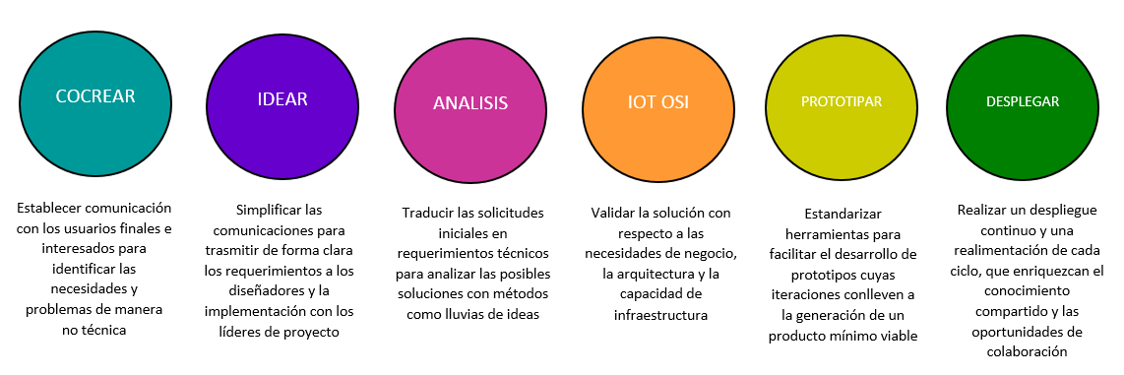

Figura 1: Fases para la construcción de soluciones de IoT, tomada y traducida de   
(Kranenburg, Goulden, Bassi & Collins, 2014)

De esta metodología se considera especialmente relevante el modelo IoT OSI que se muestra en la Figura 2 porque define los bloques básicos que constituyen el sistema IoT en sus diferentes capas. Teniendo en cuenta estos aspectos, se puede definir una arquitectura consistente con los requerimientos definidos. En el desarrollo del proyecto se abarcarán únicamente las primeras 5 fases de la metodología porque la fase de despliegue no hace parte del alcance de este proyecto.

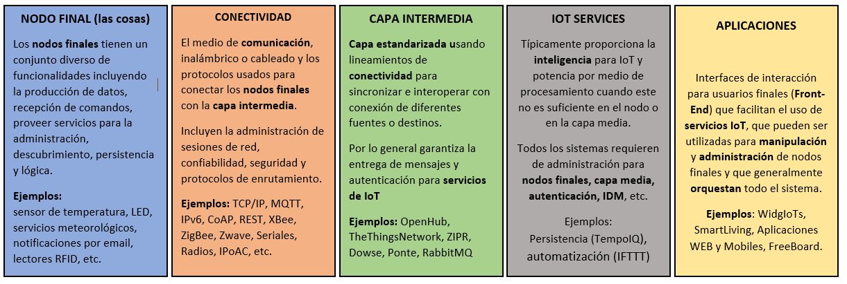

Figura 2: Definición de las capas para el modelo de IoT OSI, tomada y traducida de   
(Kranenburg, Goulden, Bassi & Collins, 2014)

1. ACTIVIDADES A DESARROLLAR:

OE1: Desarrollar un dispositivo para medir de forma remota el nivel de llenado en un contenedor de basura. (Fase de Analisis Soluciones IoT) **A1-OE1:** Seleccionar una arquitectura de bajo consumo para el nodo de medición.   
 **A2-OE1:** Programar y Configurar del dispositivo de medición.  
 **A3-OE1:** Calibrar las mediciones y validar la transmisión de datos.

OE2: Implementar una red inalámbrica de sensores con tres dispositivos, usando una arquitectura de Internet de las Cosas (IoT). (Fase IOT OSI y Prototipado Soluciones IoT)

**A1-OE2:** Diseñar la arquitectura de una red LP-WAN

**A2-OE2:** Programar y configurar el Gateway.

**A3-OE2:** Comunicar los nodos de medición y el Gateway.

**A4-OE2:** Comunicar el Gateway y el servicio web.

OE3: Simular la recolección de información sobre nivel de llenado de los  contenedores de basura ubicados en un área seleccionada de Bogotá (en la localidad de Engativá)

(fase de elaboracion y construccion Open UP)

**A1-OE3:** Usar un modelo matemático existente que describa la generación de Residuo Solido Urbano.

**A3-OE3:** implementar el modelo matemático para simular la generación de Residuo Solido Urbano en una zona reducida incluidas las posiciones de los contenedores y los niveles de llenado.

**A4-OE3:** mostrar los datos simulados a través de una representación gráfica (mapa)

OE4: Implementar una aplicacion que permita generar y visualizar las rutas para la recoleción y la localización de los contenedores que se deben atender.

(fase de elaboracion y construccion Open UP)

**A1-OE4:** configurar la interfaz de cálculo de rutas.

**A2-OE4:** implementar un servicio web que use la información simulada y la información de la flota de vehículos, para consumir una interfaz de aplicación que calcule las rutas.

**A3-OE4:** enlazar la interfaz con el servicio web y validar su funcionamiento.

**A4-OE4:** crear una aplicación móvil que consuma la interfaz de aplicación mapas para desplegar las rutas generadas.

**A5-OE4:** crear los servicios web para atender las peticiones requeridas por la aplicación móvil.

**A6-OE4:** configurar un servidor virtual y desplegar en el los servicios web logicos que gestionen y resuelvan las peticiones que requiere la aplicacion movil.

**A1-OG1:** Escritura del informe del desarrollo del proyecto.

1. CRONOGRAMA:

Para el desarrollo de las actividades propuestas y siguiendo las fases de la metodología planteada, se dispondrá de un tiempo de 16 semanas entre febrero y mayo de 2020, de manera que dichas actividades estáran distribuidas en ese periodo y se ejecutaran de acuerdo con el siguiente cronograma:

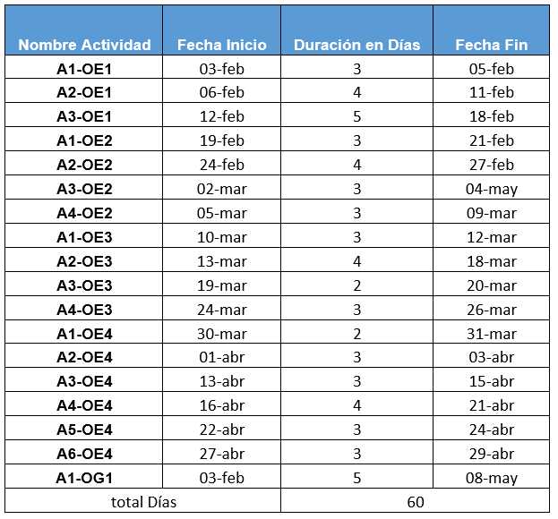

Cronograma de actividades del Trabajo

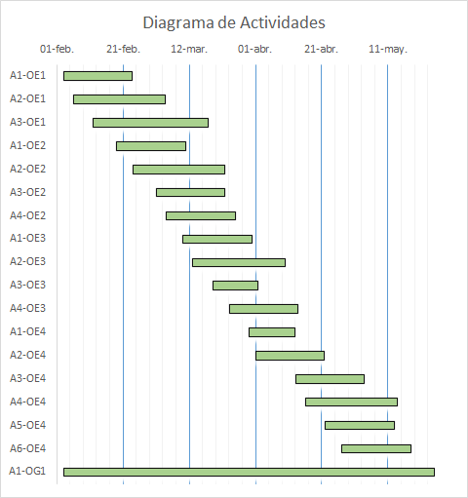  
Diagrama de desglose de actividades

1. BIBLIOGRAFÍA BÁSICA:

Bakhshi, T., & Ahmed, M. (2018). IoT-Enabled Smart City Waste Management using Machine Learning Analytics. *ICECE 2018 - 2018 2nd International Conference on Energy Conservation and Efficiency, Proceedings*, 66–71. https://doi.org/10.1109/ECE.2018.8554985

Borgia, E. (2014). The Internet of Things vision: Key features, applications and open issues. *Computer Communications*, *54*, 1–31. https://doi.org/10.1016/j.comcom.2014.09.008

Chaudhary, S., Nidhi, C., & Rawal, N. R. (2019). Gis-based model for optimal collection and transportation system for solid waste in allahabad city. Advances in Intelligent Systems and Computing, 814, 45–65. <https://doi.org/10.1007/978-981-13-1501-5_5>

Eclipse (2007). Introduction to OpenUP. Eclipse Modelling Framework Composer <http://www.utm.mx/~caff/doc/OpenUPWeb/index.htm>

Fadda, E., Gobbato, L., Perboli, G., Rosano, M., & Tadei, R. (2018). Waste collection in urban areas: A case study. *Interfaces*, *48*(4), 307–322. https://doi.org/10.1287/inte.2018.0943

Franca, L. S., Ribeiro, G. M., & Chaves, G. de L. D. (2019). The planning of selective collection in a real-life vehicle routing problem: A case in Rio de Janeiro. *Sustainable Cities and Society*, *47*, 101488. https://doi.org/10.1016/j.scs.2019.101488

Introduction to OpenUP. (2007). Eclipse Modelling Framework Composer <http://www.utm.mx/~caff/doc/OpenUPWeb/index.htm>

Jwad, Z. A., & Hasson, S. T. (2018). An Optimization Approach for Waste Collection Routes Based on GIS in Hillah-Iraq. *ICOASE 2018 - International Conference on Advanced Science and Engineering, 60–63.* [*https://doi.org/10.1109/ICOASE.2018.8548889*](https://doi.org/10.1109/ICOASE.2018.8548889)

Johnson, M., & Dhanalakshmi, R. (2019). Predictive analysis based efficient routing of smart garbage bins for effective waste management. International Journal of Recent Technology and Engineering, 8(3), 5733–5739. https://doi.org/10.35940/ijrte.B2600.098319

Karthikeyan, S., Rani, G. S., Sridevi, M., & Bhuvaneswari, P. T. V. (2018). IoT enabled waste management system using ZigBee network. *RTEICT 2017 - 2nd IEEE International Conference on Recent Trends in Electronics, Information and Communication Technology, Proceedings*, *2018*-*Janua*, 2182–2187. https://doi.org/10.1109/RTEICT.2017.8256987

Kranenburg, R., Goulden, L., Roeck, D., Bassi, A., Collins, T., (2014) amethodologyforbuildingtheinternetofthings disponible en linea: https://productize.be/wp-content/uploads/2015/01/amethodologyforbuildingtheinternetofthings1-141127194112-conversion-gate01.pdf

Marú, A., Quintero , A., Beltrán , C., & Hernández, H. (2018). Informe de Disposición Final de Residuos Sólidos – 2017. Superintendencia de Servicios Públicos Domiciliarios. <https://www.superservicios.gov.co/sites/default/archivos/Publicaciones/Publicaciones/2018/Dic/2._disposicion_final_de_residuos_solidos_-_informe_2017.pdf>

Martinez D. (2017) Refuerzan limpieza para evitar desborde de los contenedores. El Pais Uruguay, Recolección De Residuos.<https://www.elpais.com.uy/informacion/refuerzan-limpieza-evitar-desborde-contenedores.html>

Pardini, K., Rodrigues, J. J. P. C., Hassan, S. A., Kumar, N., & Furtado, V. (2019). Smart Waste Bin: A New Approach for Waste Management in Large Urban Centers. *IEEE Vehicular Technology Conference*, *2018*-*Augus*, 1–8. https://doi.org/10.1109/VTCFall.2018.8690984

Pawar, S. S., Pise, S., Walke, K., & Mohite, R. (2019). Smart Garbage Monitoring System Using AVR Microcontroller. *Proceedings - 2018 4th International Conference on Computing, Communication Control and Automation, ICCUBEA 2018*, 1–4. https://doi.org/10.1109/ICCUBEA.2018.8697585

Ramdhani, M. N., Baihaqi, I., & Siswanto, N. (2018). Optimization of municipal waste collection scheduling and routing using vehicle assignment problem (case study of Surabaya city waste collection). *IOP Conference Series: Materials Science and Engineering*, *337*(1), 012013. https://doi.org/10.1088/1757-899X/337/1/012013

Ray, S., Tapadar, S., Chatterjee, S. K., Karlose, R., Saha, S., & Saha, H. N. (2018). Optimizing routine collection efficiency in IoT based garbage collection monitoring systems. *2018 IEEE 8th Annual Computing and Communication Workshop and Conference, CCWC 2018*, *2018*-*Janua*, 84–90. https://doi.org/10.1109/CCWC.2018.8301629

Riaño-Contreras, N., Velasquez-Melo, W., & Mendez-Giraldo, G. A. (2017). *Dynamics of the Recycling Sector and the Generation of Waste in Bogotá*. https://doi.org/10.1007/978-3-319-66963-2_22

1. RECURSOS FÍSICOS: *(Especificar la disponibilidad y adjuntar carta de compromiso de la dependencia o empresa cuando sea necesario).*

*para el desarrollo de este trabajo es necesario disponer de:*

Recursos Humanos

480 horas de trabajo ingeniero de sistemas

64 horas de asesorias y correcciones por parte del profesor

recursos Computacionales

1 computador personal

1 servidor virtual (aplicación y base de datos)

1 servicio de api para consumo de mapas.

1 medio magnetico para la extraccion de Respaldos de seguridad DD (1 TB)

componenetes electronicos

1 tarjeta para desarrollo Raspberry

1 módulo para transmisión de datos SX 1278 Ra-02

3 tarjetas de desarrollo SX1278 TTGO para Arduino UNO LoRa ATMEGA328P

3 sensores de ultra sonido hc-sr04

3 baterías de 5V

1 Gateway LoRa Dragino OLG02 a 915Mhz

1. COSTOS DEL TRABAJO Y FUENTES DE FINANCIACIÓN:

| **Recurso Humano** | **Costo** |
| --- | --- |
| Estudiante (480 horas) | $19.200.000,00 |
| **Recurso Fisico** | **Costo** |
| servicio Api Mapas | $105.000,00 |
| servicio de computo en la nube | $70.000,00 |
| **componentes electrónicos** |  |
| 1 tarjeta para desarrollo Raspberry | $250.000,00 |
| 1 módulo para transmisión de datos SX 1278 Ra-02 | $45.000,00 |
| 1 Gateway OLG02 Dragino 915 Mhz | $360.000,00 |
| 3 tarjetas de desarrollo SX1278 TTGO para  Arduino UNO LoRa ATMEGA328P | $180.000,00 |
| 3 sensores de ultra sonido hc-sr04 | $21.000,00 |
| 3 baterías de 5V | $45.000,00 |
| 1 Gateway LoRa Dragino OLG02 a 915Mhz | $435.000,00 |
| **total** | $20.711.000,00 |

La financiación tanto los componentes físicos como los recursos de cómputo y los demás costos que deriven del desarrollo de este proyecto serán asumidos por el estudiante que lo propone, para lo cual usará recursos propios.

1. COMENTARIO CON VISTO BUENO DEL DIRECTOR: *(calificar los siguientes aspectos: organización, pertinencia, relevancia y originalidad).*

En este trabajo se propone el desarrollo de un sistema de monitoreo de contenedores de residuos sólidos úrbanos para planificar las rutas de recolección por demanda, usando como insumo información simulada. Considero que el problema tiene una complejidad desde el punto de vista científico y tecnológico para ser abordado como trabajo final de Maestría.

1. FIRMA DEL PROPONENTE

________________________________  
Miguel Ángel Montañez Gómez

1. FIRMA DEL DIRECTOR *(ASESORES)*

________________________________  
Luis Fernando Niño Vásquez

1. FECHA

Esta propuesta se firma a los _____________ días del mes de ____________ de 2019

1. ArcGIS es un conjunto herramientas para la captura, gestión, análisis, modificación, diseño, colaboración e impresión sobre esquemas información geográfica (Balles2601, 2018)
2. Compañía estadounidense dedicada a la producción distribución y venta de productos de cuidado personal, alimentos y bebidas.
3. Tecnología para transmisión de datos que reduce el consumo de energía, el coste de los dispositivos y es independiente de la infraestructura de telefonía
4. Técnica de modulación de espectro expandido diseñada en el objetivo de tener una baja transferencia de datos manteniendo un consumo energético bajo y una alta cobertura.